V Lišově dne 30.6.2022

Stanovení výše úplaty za předškolní vzdělávání v MŠ a zájmové vzdělávání a školské služby školní družiny pro školní rok 2022/2023

Pro školní rok 2022/2023 stanovuji měsíční výši úplaty dle Vyhlášky 14/2005 Sb., Vyhlášky 74/2005 Sb. v platném znění takto:

Úplata za předškolní vzdělávání v MŠ a zájmové vzdělávání v ŠD | Základní částka | Udržovací poplatek | omezení provozu MŠ/ŠD po dobu delší než 5 vyuč. dnů
MŠ Lišov | 450,- | 225,- | 22,50/den
MŠ Velechvín | 450,- | 225,- | 22,50/den
ŠD | 200,- |  | 10,00/den

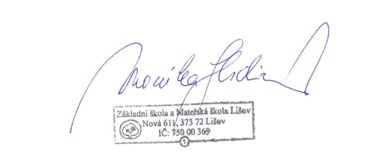
Mgr. Monika Hrdinová
ředitelka školy

